INDICAÇÃO nº 2027/2021
Súmula: Solicita providências do Executivo junto a Secretaria Municipal de Desenvolvimento Urbano e Habitação, aos cuidados do Sr. Walter Tanoue Hasegawa para que realize a colocação de mais postes de iluminação na Rua Renato Paulo de Farias – Jardim Portela, neste município.
INDICO à Mesa, na forma regimental vigente, que seja oficiado ao Excelentíssimo Igor Soares Prefeito Municipal, junto a Secretaria de Infraestrutura e Serviços Urbanos, para que realize a colocação de mais postes de iluminação na Rua Renato Paulo de Farias – Jardim Portela, neste município.
JUSTIFICATIVA
Senhor Presidente,
Senhores Vereadores,
Senhoras Vereadoras.

A presente proposição tem como escopo, solicitar ao Executivo Municipal que seja ampliado a rede de iluminação pública no local, pois existem apenas 2 postes que não comportam de forma segura a iluminação na extensão da rua, prejudicando seus moradores, que por sua vez, sentem-se desprotegidos e inseguros principalmente no período noturno.

Diante de todo o exposto, solicitamos que atenda a presente Indicação, antecipadamente agradecemos.

Sala das Sessões Bemvindo Moreira Nery, 29 de setembro de 2021.

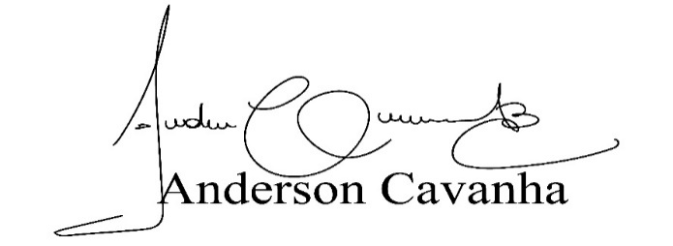
(Bruxão Cavanha – PL)
Vereador
